Od Halloweenu po Dušičky
Від Хелловіну (Геловіну) до Душичек (день усіх душ, день усіх святих)
Pracovní list je určen starším žákům prvního stupně. Při plnění úkolů se žáci seznámí s metodou kritického myšlení zvanou pětilístek. Cílem PL je upevnění a shrnutí znalostí o svátcích, které každoročně oslavujeme na přelomu měsíce října a listopadu.
Завдання призначено для старших учнів першого класу. Виконуючи завдання, учні дізнаються про метод критичного мислення під назвою Сенкан (п’ятиряддя). Мета робочого аркушу – закріпити та узагальнити знання про свята, які ми відзначаємо щороку на межі жовтня та листопада.
- Dýně / Гарбуз
- Dušičky / Душичек
- Halloween / Хелловін

_____________________________________________________
- Doplň pětilístek na téma Halloween / Виконайте п'ятиряддя на тему Геловіну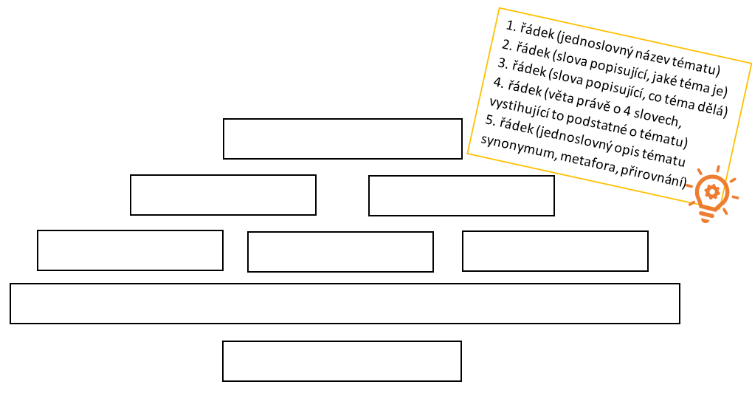

1 рядок (однослівна назва теми, iменник)
2 рядок (два слова прикметники, опис)
3 рядок (дієслова)
4 рядок (речення з 4 слів що підсумовують)
5 рядок (одне слово, перефразування сутності, узагальнення, підсумок)

- Přečti si text Halloween. Na základě textu urči u jednotlivých vět, zda se jedná o pravdu, nebo lež.
Прочитайте нижче текст про Геловін. За текстом визначте, правильне чи хибне кожне речення.
- Keltové slavili konec léta a začátek podzimu. / Кельти святкували кінець літа і початок осені.

- Halloween slavíme 31. října. / 31 жовтня святкуємо Хеловін.

- Masky a kostýmy nosili již Keltové. / Маски та костюми носили вже кельти.
- Nejznámější městský průvod halloweenských masek se koná v Anglii. / Найвідоміший міський парад масок на Хелловін проходить в Англії.

- Lumpárnu děti vyvedou každému, kdo jim nedá sladkost. / Діти бешкетують с кожним, хто дасть їм цукерки.

- Víš, kdo je Jack-o´-lantern? (video odkaz)
Ви знаєте, хто такий Джек-ліхтарик? (посилання на відео)
……………………………………………………………………………………………………………………………………………………………………………………………………………………………………………………………………………………………………………………………………………………………….
- Na obrázku vidíš netopýra složeného ze sirek, který visí hlavou dolů. Přemísti pouze 3 sirky tak, aby letěl hlavou nahoru. 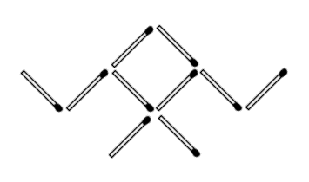
На малюнку є кажан, зроблений із сірників, який висить догори ногами. Перемістіть лише 3 сірники, щоб кажан полетів догори ногами.
- Spravedlivé rozdělování dýní. Uvažujme, že všechny dýně jsou stejně velké.
Справедлива роздача гарбузів. Припустимо, що всі гарбузи однакового розміру.

- Rozděl 7 dýní mezi 2 děti. / Розділіть 7 гарбузів між двома.
- Rozděl 5 dýní mezi 4 děti. / Розділіть 5 гарбузів між 4 дітьми.
- Rozděl 3 dýně mezi 6 dětí. / Розділіть 3 гарбуза між 6 дітьми.
- Rozděl 10 dýní mezi 8 dětí. / Розділіть 10 гарбузів між 8 дітьми.
- Rozděl 4 dýně mezi 12 dětí. / Розділіть 4 гарбуза між 12 дітьми.

- Kolik anglických slovíček tě napadne k Halloweenu?
Скільки англійських слів пов'язаних із Хеловіном ви можете придумати?
………………………………………………………………………………………………………………………………………………………………………………………………………………………………………………………………………………………………………………………………………………………………
- Halloweenem to teprve začíná. Uhodni, co mají společného všechny obrázky. 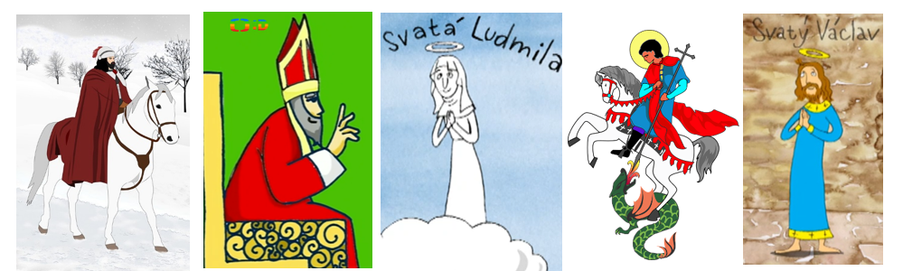

Геловін тільки починається. Здогадайтеся, що спільного на всіх малюнках.

Koho si připomínáme každoročně první listopadový den? Кого ми щороку вшановуємо 1. листопада?
- První listopadový den si připomínáme všechny _____________________.
Згадуємо всіх ____________________ у перший день листопада
- Napiš pranostiku spojenou s jedním světcem z obrázku.
Випишіть легенду, пов’язану з одним святим з малюнків.
………………………………………………………………………………………………………………………………………………………………………………………………………………………………………….
- Zjisti odovědi na otázky. / Дізнайтеся відповіді на запитання.
Dne 2. listopadu vzpomínáme na všechny zesnulé, kteří jsou v očistci. Modlitba za zemřelé patří k nejstarší křesťanské tradici a vzpomínka na mrtvé je součástí každé mše. V tyto dny lidé navštěvují hřbitovy a hroby svých příbuzných a známých, zdobí je květy, věnci a svícemi, které jsou symbolem života. Dříve lidé pekli pečivo „dušičky“, které rozdávali pocestným.
2 листопада згадуємо всіх покійних, які перебувають у чистилищі. Молитва за померлих належить до найдавнішої християнської традиції, а поминання померлих є частиною кожної меси. У ці дні люди відвідують цвинтарі та могили своїх рідних і близьких, прикрашають їх квітами, вінками та свічками, які є символом життя. Раніше люди пекли тістечка «душички» та роздавали перехожим.
- Jak se lidově označuje den, kdy vzpomínáme na všechny zemřelé?
Як у народі називають день, коли поминають усіх померлих?
..............................……………………...……………………...……………
- Co je to očistec?
Що таке чистилище?
………………………………………………………………………………...
- Jak vypadá pečivo „dušičky“?
Як виглядає тістечко «душичка»?

………………………………………………………………………………...
- Víš, na kterém hřbitově mají hrob tví příbuzní?
Чи знаєте ви, на якому цвинтарі поховані ваші рідні?

………………………………………………………………………………...

- Uvař nebo upeč halloweenské pohoštění. Inspirovat se můžeš ve video odkazu.
Приготуйте або спечіть частування на Хелловін. Надихнутися можна за посиланням на відео.

Co jsem se touto aktivitou naučil(a) / Чого я навчилась(-вся) з цього завдання:
………………………………………………………………………………………………………………………………………………………………………………………………………………………………………………………………………………………………………………………………………………………………………

Halloween / Хеллоуїн (Геловін)

Co se týče historie Halloweenu, ta sahá až do dob, kdy staří Keltové slavili konec léta a nadcházející příchod nového roku. Noc na přelomu října a listopadu byla podle pověstí magická, neboť se v ní setkával svět mrtvých i živých. Tato zvláštní noc se nazývala Samhain.

Během oslav se zapaloval obří oheň a lidé si na sebe brali různé převleky, které je měly ochránit před zlými duchy. Přestože to nebylo nikdy prokázáno na 100 %, je toto většinou bráno jako vznik Halloweenu. Název nejspíše vznikl spojením „All-Hallows-Eve“.

V polovině 19. století se tento svátek dostal i do USA, kde se od té doby slaví, a to díky přistěhovalcům z Irska, kteří jej s sebou dovezli. Kromě Spojených států se slaví také v Kanadě, Austrálii, Velké Británii a ostatních anglosaských zemích.

Dýně – Do vydlabané dýně se dá svíčka a postaví se do okna, aby se mohli koledníci orientovat v temných ulicích. Strašidelný obličej vyřezaný v dýni odhání zlé duchy (v USA je takto vyřezaná oranžová dýně nazývána Jack-o´-Lantern).

Čarodějnice – Provázela zlé duchy a lidé věřili, že právě na Halloween mají čarodějnice a duchové největší moc, takže se jich báli.

Masky a kostýmy – Keltové jimi mátli zlé duchy. Američané začali používat kostýmy na začátku 20. století, ovšem už jen pro zábavu.

Kočka – Egypťané uctívali kočky jako bohyně úrody, zatímco ve středověku byly považovány za mazlíčky čarodějnic. Symbolem Halloweenu jsou dodnes.

Nejrozšířenější tradicí je koledování (Trick or treating), které spočívá v tom, že jakmile se setmí, vezmou si děti kostýmy a chodí po jednotlivých sousedech, zazpívají koledu a dostanou různé sladkosti. Někteří rozdávají třeba domácí cukroví, jiní to řeší penězi nebo i malou hračkou. Když dětem někdo neotevře, vyvedou mu za to nějakou lumpárnu.

Mezi staršími dětmi je zvykem, že si navzájem vyprávějí děsivé příběhy a strašidelné historky. Nejvíc cool je ten, kdo přijde s nejděsivějším vyprávěním.

Větší města pořádají průvody, ve kterých se děti, ale i dospělí předhánějí, kdo bude mít tu nejlepší masku. Měla by být originální a hlavně strašidelná. K nejznámějším průvodům patří The Village Halloween Parade v New Yorku.
Autor: Dominika Chalušová
Toto dílo je licencováno pod licencí Creative Commons [CC BY-NC 4.0]. Licenční podmínky navštivte na adrese [https://creativecommons.org/choose/?lang=cs].
Zdroje:
Halloween text: https://www.levou-zadni.cz/halloween/
Netopýr: http://hlavolamy.unas.cz/reseni/r009.htm
https://pixabay.com/cs/illustrations/svat%c3%bd-martin-zima-v%c3%a1noce-b%c3%adl%c3%bd-k%c5%af%c5%88-3806658/
https://edu.ceskatelevize.cz/video/1750-svaty-vaclav
https://pixabay.com/cs/vectors/drak-svat%c3%bd-ji%c5%99%c3%ad-p%c5%99ej%c3%adt-41597/
https://edu.ceskatelevize.cz/video/6688-legenda-o-svatem-mikulasovi?vsrc=vyhledavani&vsrcid=svat%C3%BD+mikul%C3%A1%C5%A1

УКР
Що стосується історії Хеллоуїна, то вона бере свій початок з часів, коли стародавні кельти святкували кінець літа і початок нового року. За чутками, ніч на зламі жовтня і листопада була чарівною, бо зустрілися світ мертвих і живих. Цю особливу ніч називали Самайн (або Самхейн).
Під час святкування запалювали священне вогнище, а люди одягали різні маски, щоб захистити себе від злих духів. Хоча це ніколи не було доведено на 100%, це загальновизнано як походження Хелловіна. Назва, швидше за все, походить від англійського виразу «All-Hallows-Eve».
У середині 19 століття перше святкування зустрічається в англійських колоніях Північної Америки завдяки іммігрантам з Ірландії, які привезли його з собою. Крім США, його також відзначають у Канаді, Австралії, Великій Британії та інших англосаксонських країнах.
Гарбузи – свічку розташовують у видовбаний гарбуз, а потім ставлять у вікно, щоб колядники могли орієнтуватися темними вулицями. Страшне обличчя, вирізане на гарбузі, відганяє злих духів (у США вирізаний таким чином помаранчевий гарбуз називають Jack-o'-Lantern/Джеком-ліхтариком).
Відьма - вона супроводжувала злих духів, і люди вірили, що чаклунки та привиди мають найбільшу силу на Хелловін, тому вони їх боялися.
Маски та костюми - кельти використовували їх, щоб збивати з пантелику злих духів. Американці почали використовувати костюми на початку 20 століття, але тільки для розваги.
Кішка. Єгиптяни поклонялися кішкам як богиням врожаю, а в середні віки їх вважали домашніми тваринами відьом. Вони досі є символом Хелловіна.
Найпоширенішою традицією є колядування, яке полягає в тому, що як тільки стемніє, діти одягаються в костюми і ходять по сусідах, співають колядки та дістають різні солодощі. Одні роздають, наприклад, домашні цукерки, інші вирішують це грошима або навіть маленькою іграшкою. Якщо хтось не відчинить дітям двері, то йому за це зроблять “покарання” (закидують будинок яйцями або туалетним папером) .
У старших дітей прийнято розповідати один одному страшні історії та розповіді про привидів. Найкрутіший той, хто придумає найстрашніший епізод.
У великих містах організовують паради, під час яких діти, а також дорослі змагаються, хто матиме найкращу маску. Він має бути креативним, оригінальним і, головне, моторошним. Одним із найвідоміших парадів є The Village Halloween Parade у Нью-Йорку.

